Escuela Particular Las Naciones Nº1973
Avenida Las Naciones 800 Maipú
RBD : 25808-3 Fono: 7712401
Escuelalasnaciones1973@hotmail.com
Profesora: Paula Ortiz Herrera.

GUÍA DE LENGUAJE Y COMUNICACIÓN
3° BÁSICO

Nombre: ____________________________________Fecha: ______________
Objetivo de la clase: | ¿Qué aprendí en la clase de hoy?:
OA7 Desarrollar el gusto por la lectura, leyendo habitualmente diversos textos.
OA 3 Leer y familiarizarse con un amplio repertorio de literatura para aumentar su conocimiento del mundo y desarrollar su imaginación; por ejemplo: poemas, cuentos folclóricos y de autor, fábulas, leyendas mitos, novelas, otros
OA12 Escribir frecuentemente, para desarrollar la creatividad y expresar sus ideas, textos como poemas, diarios de vida, cuentos, anécdotas, cartas, comentarios sobre sus lecturas, etc.
OA 28 Expresarse de manera coherente y articulada sobre temas de su interés: organizando las ideas en introducción y desarrollo; incorporando descripciones y ejemplos que ilustren las ideas; utilizando un vocabulario variado.

Partes de una Fábula
Las fábulas son narraciones breves cuyos personajes, generalmente son animales u objetos humanizados, pero también pueden ser seres humanos. Su finalidad es dejar una enseñanza o moraleja.
Las partes de una Fábula son las siguientes:

Observa cómo se estructura la sigiuente fábula:
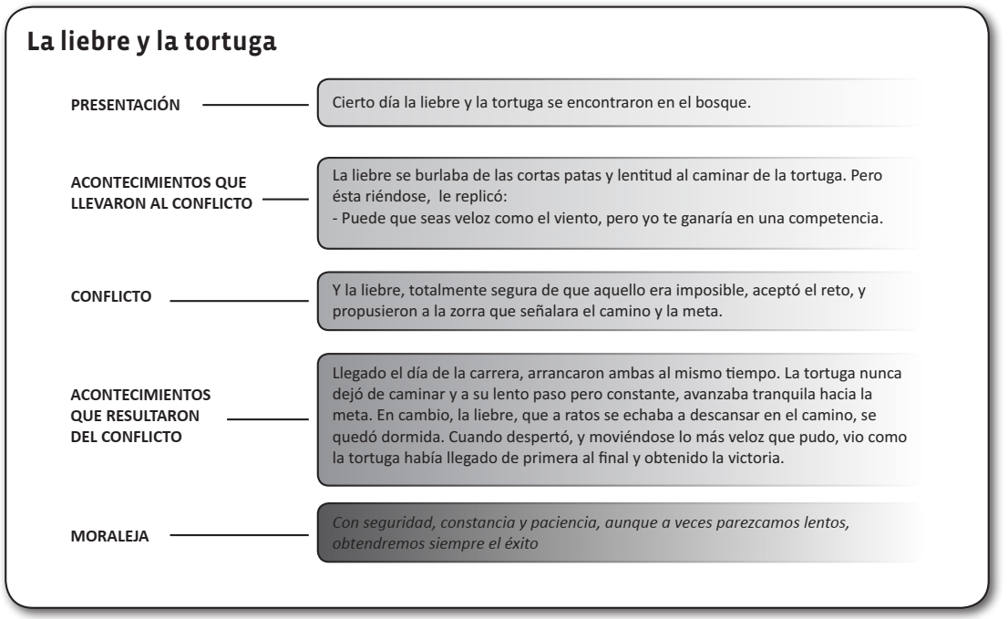

Lee atentamente
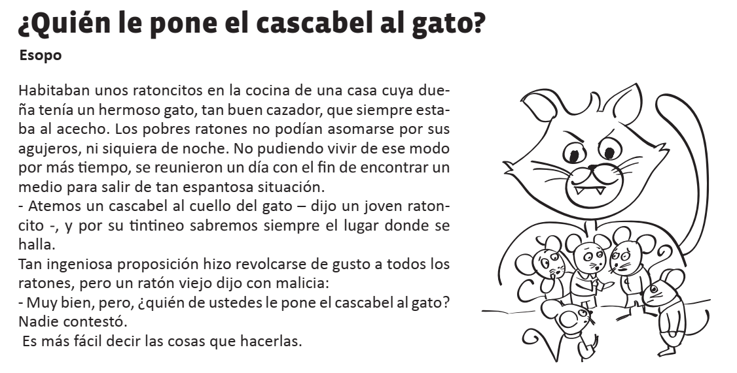

Responde:
- ¿Qué tipo de texto es el que acabas de leer? ¿Cómo lo Sabes?
________________________________________________________________

________________________________________________________________
2.- ¿Qué problema tenían los ratones?
_________________________________________________________________
_________________________________________________________________
3.- ¿Qué decidieron hacer los ratones para resolver el problema?
_________________________________________________________________
_________________________________________________________________
4.- ¿Se resolvió al final el problema? ¿Por qué?
_________________________________________________________________
_________________________________________________________________
5.- ¿Qué solución se te ocurre a ti?
_________________________________________________________________
_________________________________________________________________

6.- ¿Qué nos enseña este texto?
_________________________________________________________________
_________________________________________________________________

7.- Con la Fabula “¿Quién le pone el Cascabel al Gato?” desarrolla su estructura. (como lo muestra el ejemplo de la fábula “La liebre y la tortuga”)

Presentación:

Acontecimientos
que llevaron
al conflicto:

Conflicto:

Acontecimientos que
Resultaron del conflicto:

Moraleja:

